**NHẬP MÔN CÔNG NGHỆ PHẦN MỀM**





C:\Users\tdqua_000\Dropbox\SS-Slides\DeCuong-CDIO\Template CDIO v4.2\Templates\Hinh anh\LogoTruong.png



**MỤC LỤC**

[**1**](#_30j0zll) **Bảng đánh giá thành viên 2**

[**2**](#_1fob9te) **Mô hình quan niệm 3**

[**3**](#_3znysh7) **Thiết kế kiến trúc 4**

[**4**](#_2et92p0) **Thiết kế dữ liệu 5**

[4.1](#_tyjcwt) Sơ đồ dữ liệu 5

[4.2](#_3dy6vkm) Đặc tả dữ liệu 5

**TÀI LIỆU THIẾT KẾ**

Tài liệu tập trung vào các chủ đề:

* Tạo ra tài liệu thiết kế phần mềm.
* Hoàn chỉnh tài liệu thiết kế phần mềm với các nội dung:
  + Mô hình quan niệm
  + Thiết kế kiến trúc
  + Thiết kế dữ liệu
  + Thiết kế giao diện người dùng
* Đọc hiểu tài liệu thiết kế phần mềm.

# Bảng đánh giá thành viên

|  |  |  |  |
| --- | --- | --- | --- |
| **MSSV** | **Họ Tên** | **% đóng góp (tối đa 100%)** | **Chữ ký** |
| 1712592 | Hồ Phan Minh | 25 |  |
| 1712596 | Nguyễn Quang Minh | 25 |  |
| 1712691 | Lưu Đặng Kỳ Quân | 25 |  |
| 1712738 | Lê Thanh Tài | 25 |  |

# Mô hình quan niệm

*[Trình bày sơ đồ thể hiện các thực thể ngữ nghĩa trong phần mềm, có thể sử dụng mô hình EER tạo bởi* ***MySQL Workbench*** *hoặc* ***Power Designer*** *để thực hiện phần này]*

*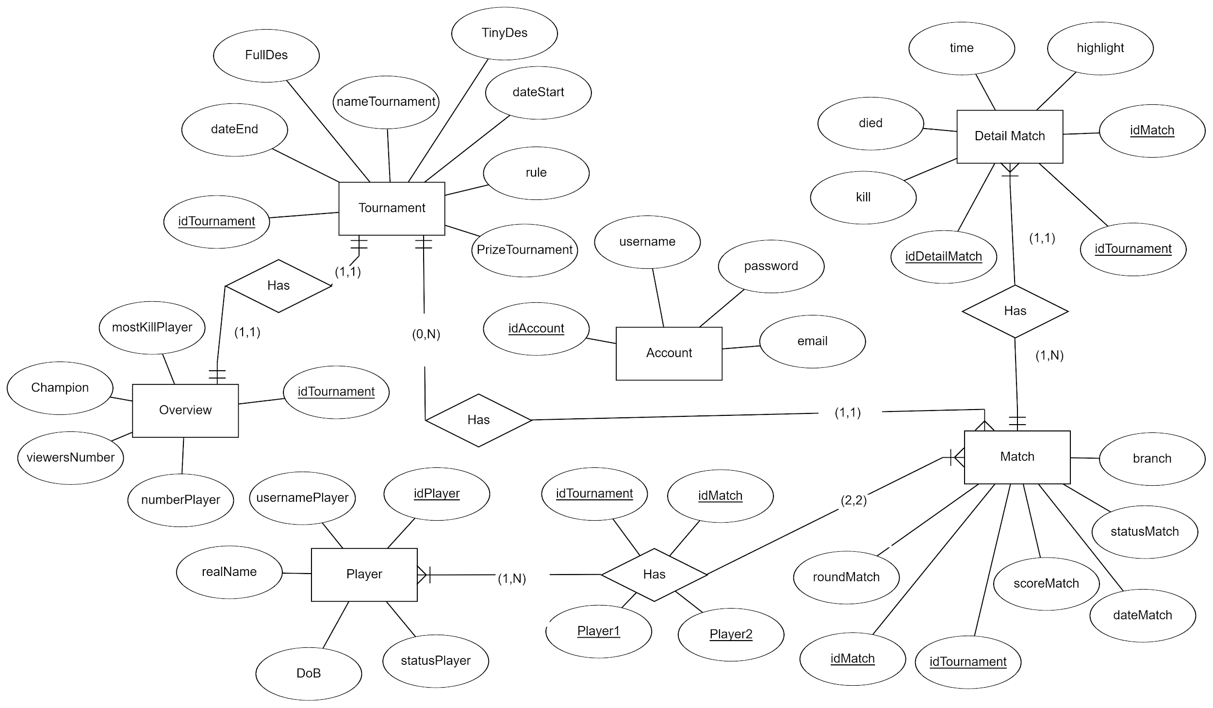*

# Thiết kế kiến trúc

*[Trình bày hình vẽ cây phân rã hệ thống, cho biết hệ thống có các thành phần như thế nào (phân rã theo chiều dọc)]*

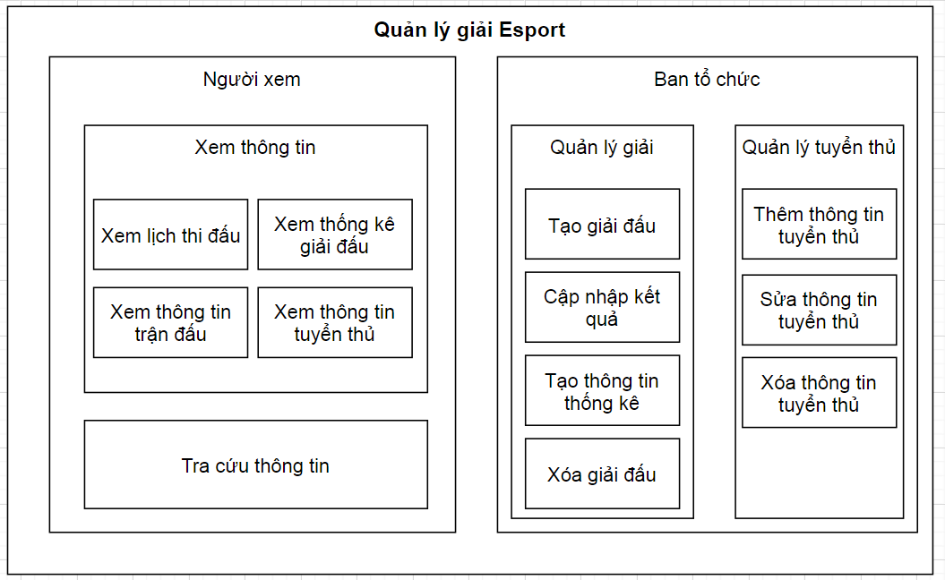

*[Trình bày các điểm đặc biệt trong kiến trúc, ví dụ như áp dụng mẫu thiết kế (Design Pattern), sử dụng kiến trúc Client-Server/Tier/MVC…, hỗ trợ cơ chế plug-in…]*

*Mô hình 3 tầng:*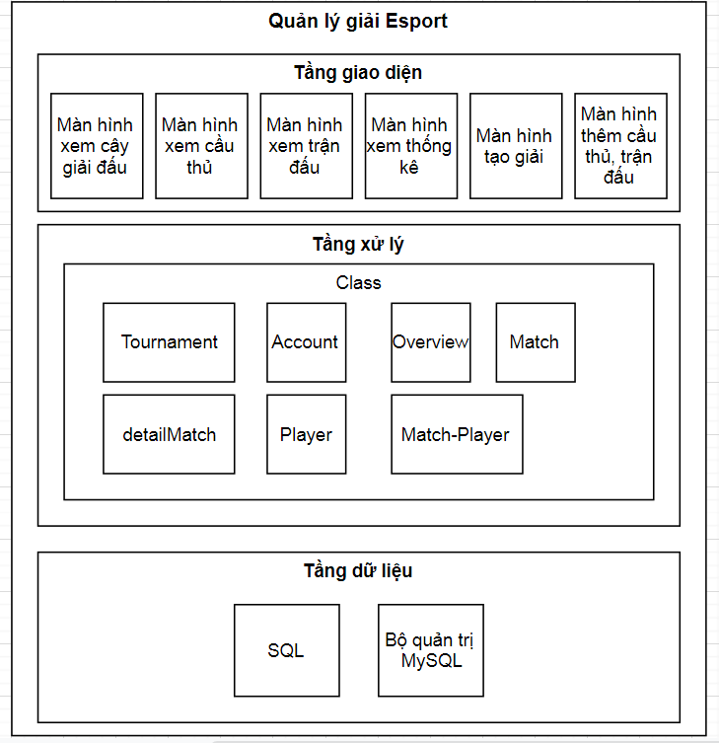

# Thiết kế dữ liệu

## Sơ đồ dữ liệu

*[Vẽ sơ đồ dữ liệu của hệ thống, trong đó xác định các thành phần dữ liệu cần lưu trữ, thể hiện mối quan hệ giữa chúng]*

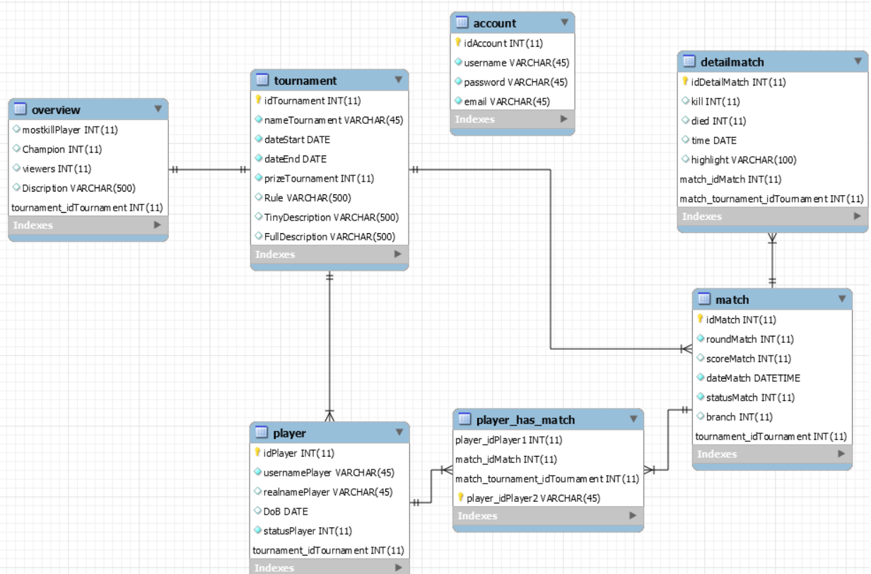

1 Tournament sẽ có nhiều Match và Player

1 Player có thể đấu 1 hoặc nhiều match(Player\_has\_match)

1 Match có 2 player

1 Match có nhiều bảng DetailMatch, cụ thể là 3 vì thể thức đấu BO3.

1 Tournament sẽ có 1 bảng Overview tổng kết kết quả giải đấu.

## Đặc tả dữ liệu

*[Nếu dùng CSDL, mô tả các bảng dữ liệu, thông tin của từng cột dữ liệu bao gồm tên thuộc tính, ràng buộc kiểu dữ liệu và giá trị, ràng buộc khóa..., diễn giải thuộc tính]*

*[Nếu dùng XML hoặc file có cấu trúc tự định nghĩa để lưu trữ dữ liệu, cần mô tả cụ thể cấu trúc của file, các thông tin thuộc tính, ràng buộc kiểu dữ liệu và giá trị. Nên kèm theo ví dụ về nội dung cho tập tin lưu trữ thông tin]*

|  |  |  |
| --- | --- | --- |
| **Bảng Account** | | |
| **Field** | **Thiết kế dữ liệu** | **Mô tả** |
| idAccount | INT(11) | Khóa chính |
| username | VARCHAR(45) | Tên người dùng |
| password | VARCHAR(45) | Mật khẩu |
| email | VARCHAR(45) | Email |

|  |  |  |
| --- | --- | --- |
| **Bảng Tournament** | | |
| **Field** | **Thiết kế dữ liệu** | **Mô tả** |
| idTournament | INT(11) | Khóa chính |
| nameTournament | INT(11) | Tên giải đấu |
| dateStart | DATE | Ngày bắt đầu |
| dateEnd | DATE | Ngày kết thúc |
| FullDes | VARCHAR(500) | Mô tả chi tiết |
| TinyDes | VARCHAR(200) | Mô tả sơ lược |
| rule | VARCHAR(45) | Luật |
| PrizeTournament | INT | Giải thưởng |

|  |  |  |
| --- | --- | --- |
| **Bảng Player** | | |
| **Field** | **Thiết kế dữ liệu** | **Mô tả** |
| idPlayer | INT(11) | Khóa chính |
| usernamePlayer | VARCHAR(45) | Nghệ danh |
| realName | VARCHAR(45) | Tên thật |
| DoB | DATE | Ngày sinh |
| statusPlayer | INT(11) | Trạng thái tuyển thủ |

|  |  |  |
| --- | --- | --- |
| **Bảng Match** | | |
| **Field** | **Thiết kế dữ liệu** | **Mô tả** |
| idMatch | INT(11) | Khóa chính |
| idTournament | INT(11) |
| roundMatch | INT(11) | Vòng đấu thứ mấy |
| scoreMatch | INT(11) | Tỷ số trận đấu |
| dateMatch | DATE | Ngày thi đấu |
| statusMatch | INT(11) | Trạng thái trận đấu |
| branch | INT | Nhánh |

|  |  |  |
| --- | --- | --- |
| **Bảng Detail Match** | | |
| **Field** | **Thiết kế dữ liệu** | **Mô tả** |
| idDetailMatch | INT(11) | Khóa chính |
| idMatch | INT(11) |
| idTournament | INT(11) |
| kill | INT | Số lần giết (kill) |
| died | INT | Số lần chết (died) |
| time | TIME | Thời gian trận đấu |
| highlight | VARCHAR(45) | Điểm nổi bật |

|  |  |  |
| --- | --- | --- |
| **Bảng Overview** | | |
| **Field** | **Thiết kế dữ liệu** | **Mô tả** |
| idTournament | INT(11) | Khóa chính |
| numberPlayer | INT | Số lượng tuyển thủ |
| viewersNumber | INT | Số lượng người xem |
| Champion | INT(11) | Id nhà vô địch |
| MostKillPlayer | INT(11) | Id tuyển thủ có “kill” nhiều nhất |

|  |  |  |
| --- | --- | --- |
| **Bảng Player has Match** | | |
| **Field** | **Thiết kế dữ liệu** | **Mô tả** |
| idTournement | INT(11) | Khóa chính |
| idMatch | INT(11) |
| idPlayer1 | INT(11) | Id tuyển thủ 1 |
| idPlayer2 | INT(11) | Id tuyển thủ 2 |